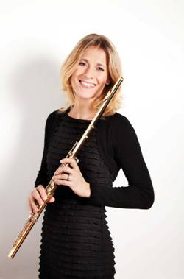

**Renate Linortner**

Kammerensemble der Volksoper Wien  
Bad Aussee – Österreich   
Flöte, Gesang   
  
Studium an der Universität für Musik und darstellende Kunst in Wien bei den   
Professoren Wolfgang Schulz, Barbara Gisler und Hansgeorg Schmeiser.   
Abschluss mit Auszeichnung und Würdigungspreis des Ministeriums für Bildung,   
Wissenschaft und Kunst.   
  
Zwischen 2007 und 2010 Studium Kulturmanagement an der Musikuniversität Wien.   
Von 1993 bis 1995 Mitglied des Gustav Mahler Jugendorchesters unter der Leitung von   
Claudio Abbado. Mitglied des „Ensemble 20.Jhd.“ und des Wiener Kammerorchesters.   
  
Seit 1995 Flötistin im Orchester der Volksoper Wien. Seit 2011 Lehrauftrag für   
Piccoloflöte an der Universität für Musik und Darstellende Kunst in Wien.   
  
Konzerte mit der Wiener Staatsoper (Salzburger Festspiele), den Wiener Virtuosen   
und den Wiener Philharmonikern. Konzertreisen durch Europa, Asien und Amerika.   
Auftritte als Solistin mit dem „Tokyo Ensemble“ in Japan.   
  
Gründerin des Kammerensembles der Volksoper Wien

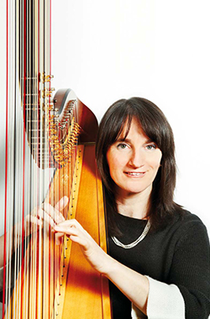

**Mariagrazia Pistan-Zand**

Kammerensemble der Volksoper Wien  
Triest – Italien  
Harfe  
  
Studium bei Prof. Evelina Vio am Konservatorium in Trief. Ausbildung bei  
Susanna Mildonian, Susan McDonald, Vera Dulova und Phia Berghout.   
Diplom mit Auszeichnung.  
  
Gewinnerin des internationalen Wettbewerbs „Castel Sant‘ Angelo“ in Rom,  
Meisterkurse bei Prof. Clelia Gatti Aldrovandi, Musikstudium am   
Mozarteum Salzburg bei Prof. Marianne Oberascher.  
  
Zahlreiche Engagements im In – und Ausland mit verschiedenen Orchestern   
und Ensembles. Konzertreisen durch USA, Asien und Europa.  
  
Seit 1984 Soloharfinistin im Orchester der Wiener Volksoper.

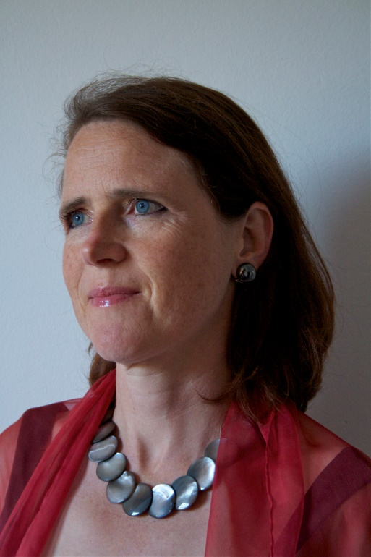

**Frolieb Tomsits-Stollwerck, Viola und Sopran**

Geboren auf dem Engelberg bei Stuttgart. Besuch der Freien Waldorfschule Engelberg von der 1. - 13. Klasse. Erster Musikunterricht mit 5 Jahren. Mit 8 Jahren erster Violinunterricht.

Nach dem Abitur Musikstudium am Landeskonservatorium für Vorarlberg mit Hauptfach Violine und Viola bei Prof. Roland Baldini. Anschließend an der Musikhochschule Stuttgart Viola bei Prof. Hermann Voss (Melos-Quartett).

Seit 1990 wohnhaft in Wien und dort Gesangsausbildung bei Prof. Gerda Nonnenmacher, Prof. Kurt Equiluz und Olga Warla. Meisterkurse bei Jessica Cash und Prof. Kurt Widmer.

Mitwirkung bei den Bregenzer Festspielen als Sopran.

Seit 1997 Mitglied des Zusatzchors der Wiener Volksoper.

Lehrtätigkeit als Instrumental- und Gesangspädagogin.

Seit 2005 freischaffend als Solistin in Oratorien, Opern und Liederabenden.

Konzertreisen mit Liederprogrammen und Kammermusik durch Deutschland, Österreich, Finnland und China, Kanada, Tschechien, Ungarn, Schweiz und Frankreich.